今日动态
2024.12.18 周三 阴
※一日活动篇
◎今日来园人数：20人出勤，4人请假。
姓名 | 来园情况 | 姓名 | 来园情况
吴玥兮 | √ | 周荣安 | √
承芮伊 | √ | 王耀泽 | ×
常祈安 | √ | 徐一凯 | √
李舒扬 | √ | 范宥泽 | √
郑宇函 | √ | 魏璟炎 | √
左晨昕 | √ | 杨承明 | √
王芷柠 | √ | 潘言恩 | ×
程墨桐 | √ | 吴梓溪 | √
陈望舒 | √ | 莫梓涵 | √
卢欣悦 | × | 王天乐 | √
王若萱 | × | 严子沐 | √
李一诺 | ×
王劲霖 | √

※区域游戏篇
我们班创设了娃娃家、美工区、图书区、益智区、地面建构区、植物角等。
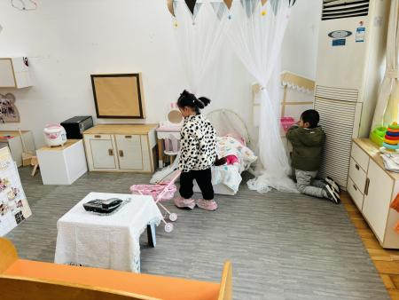 | 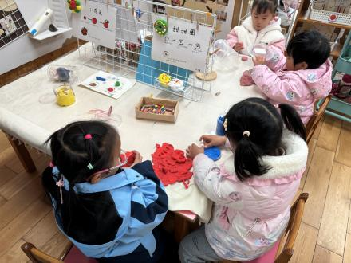 | 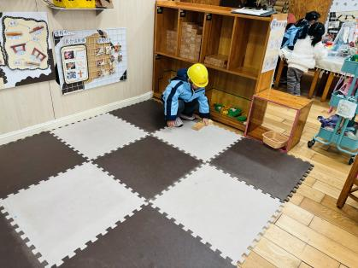
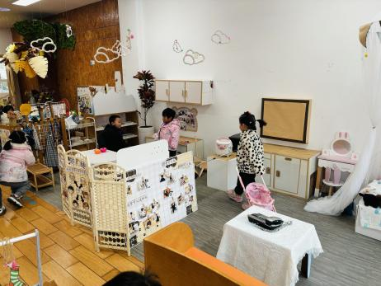 | 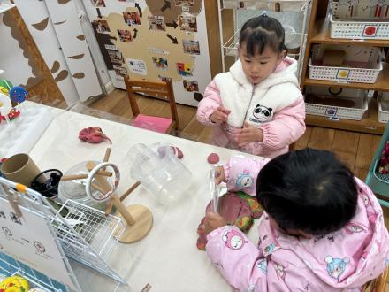 | 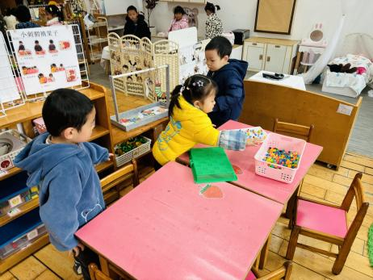
※集体活动：数学：图形宝宝找朋友
三角形是由三条直线所围成的平面图形，有三个角，形状像山一样；正方形由四条直线围成，形状方方的；圆形没有角，并且摸上去很光滑。本次活动是让幼儿在观察这些图形的基础上描述图形的特征，并用线将相同的图形连起来。
活动中左晨昕、王芷柠、承芮伊、魏璟炎、杨承明、陈望舒、程墨桐、王若萱、吴梓溪、莫梓涵、徐一凯、吴玥兮、王天乐、严子沐、常祈安、王劲霖、李舒扬、范宥泽能能用语言描述各形状的简单特征，并能用线把相同的形状连起来。
※生活活动情况：
1.午餐情况：
今天午餐时，孩子们能够自主洗手，有序用餐，其中能够全部吃完的幼儿有：范宥泽、吴玥兮、王若萱、常祈安、李舒扬、杨承明、魏璟炎、王劲霖、周荣安、左晨昕、徐一凯、陈望舒。
2.午睡情况：
能够自主脱裤子、叠裤子的幼儿为：李舒扬、王劲霖、陈望舒、徐一凯、莫梓涵、程墨桐、王天乐、左晨昕、王芷柠、严子沐、陈望舒。
※家园合作：
各位家长好：
为了确保幼儿园孩子们的安全和健康成长，共同为孩子们创造一个安全、和谐、快乐的成长环境。12月20日本周五小二班开始家长志愿者护学岗活动。
家长护卫队要求：
1.护学岗时间上午7:55−8:25、下午16:25-16:50。
2.家长准时到幼儿园门卫室穿值班背心。
3.看护孩子来离园安全。
4.值班结束后在门卫室进行登记。

